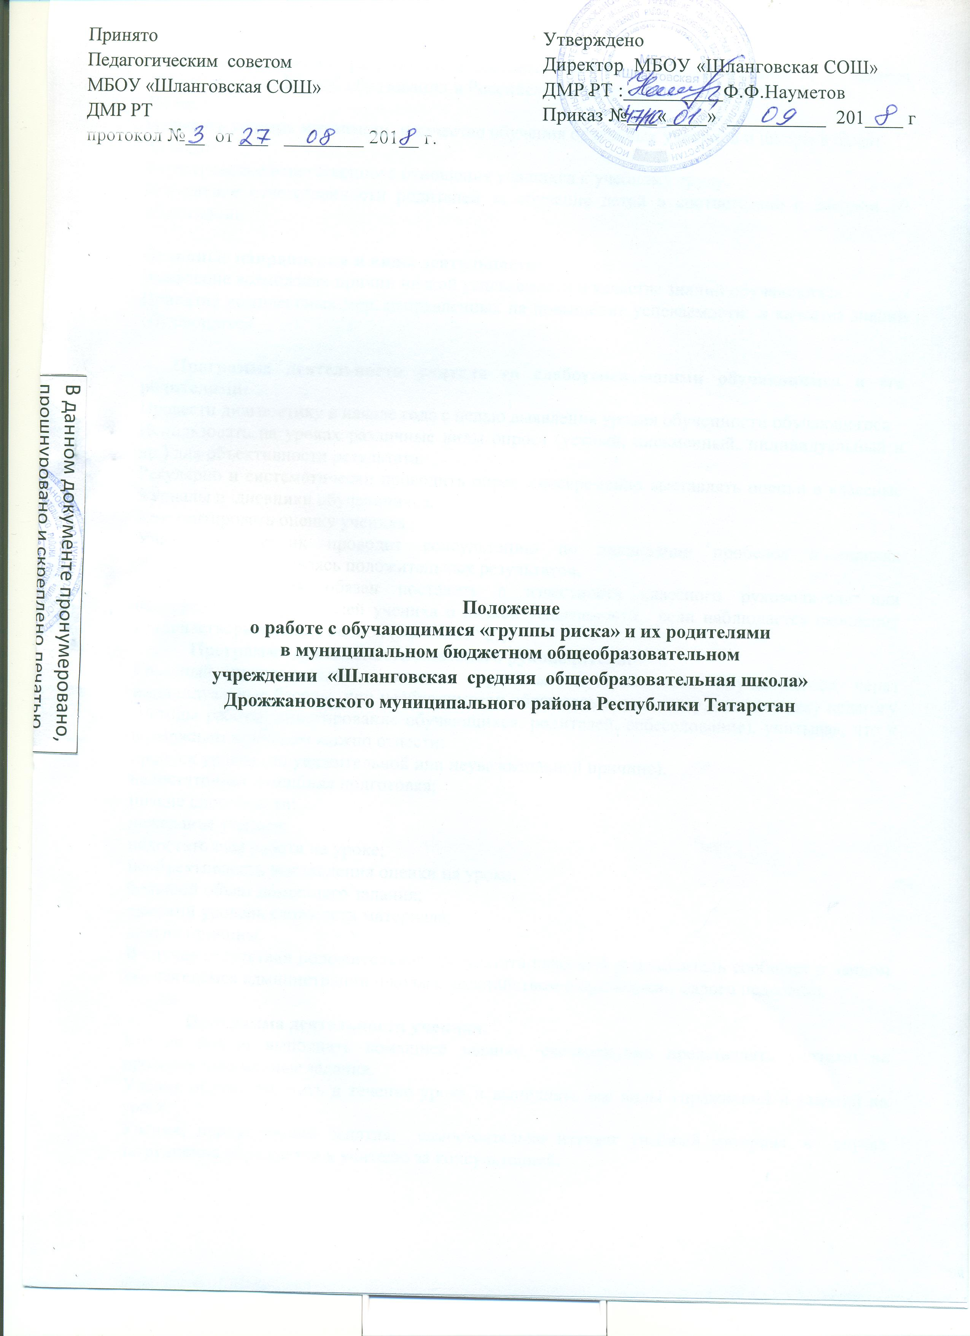

Настоящее положение разработано в соответствии с Федеральным законом от 29 декабря 2012 года 273 -ФЗ «Об образовании в Российской Федерации».
Цели:
Повысить уровень мотивации и качество обучения отдельных учеников и школы в целом.
Задачи:
Формирование ответственного отношения учащихся к учебному труду.
Повышение ответственности родителей за обучение детей в соответствии с Законом об образовании.

Основные направления и виды деятельности:
Выявление возможных причин низкой успеваемости и качества знаний обучающихся.
Принятие комплексных мер, направленных на повышение успеваемости и качества знаний обучающихся.

Программа деятельности учителя со слабоуспевающими обучающимся и его родителями:
Провести диагностику в начале года с целью выявления уровня обученности обучающегося.
Использовать на уроках различные виды опроса (устный, письменный, индивидуальный и др.) для объективности результата.
Регулярно и систематически проводить опрос, своевременно выставлять оценки в классные журналы и дневники обучающихся.
Комментировать оценку ученика.
Учитель-предметник проводит консультацию по ликвидации пробелов в знаниях обучающихся, добиваясь положительных результатов.
Учитель-предметник обязан поставить в известность классного руководителя или непосредственно родителей ученика о низкой успеваемости, если наблюдается скопление неудовлетворительных оценок (3 и более “2”).
Программа деятельности классного руководителя:
Классный руководитель выявляет причины неуспеваемости обучающегося через индивидуальные беседы, при необходимости обращаясь к психологу, социальному педагогу (методы работы: анкетирование обучающихся, родителей, собеседование), учитывая, что к возможным причинам можно отнести:
пропуск уроков (по уважительной или неуважительной причине);
недостаточная домашняя подготовка;
низкие способности;
нежелание учиться;
недостаточная работа на уроке;
необъективность выставления оценки на уроке;
большой объем домашнего задания;
высокий уровень сложности материала;
другие причины.
В случае отсутствия положительного результата классный руководитель сообщает о данном обучающемся администрации школы с ходатайством о проведении малого педсовета.

Программа деятельности ученика.
Ученик обязан выполнять домашнее задание, своевременно представлять учителю на проверку письменные задания.
Ученик обязан работать в течение урока и выполнять все виды упражнений и заданий на уроке.
Ученик, пропустивший занятия, самостоятельно изучает учебный материал, в случае затруднения обращается к учителю за консультацией.

Программа деятельности родителей.
Родители обязаны явиться в школу по требованию педагога или классного руководителя.
Родители обязаны контролировать выполнение домашнего задания учеником и его посещение ОУ
Родители обязаны помогать ребенку в освоении пропущенного учебного материала путем самостоятельных занятий или консультаций с учителем-предметником в случае отсутствия ребенка на уроках по болезни или другим уважительным причинам.
Родители имеют право обращаться за помощью к классному руководителю, администрации ОУ.
В случае уклонения родителей от своих обязанностей оформляются материалы на ученика и его родителей в комиссию по делам несовершеннолетних и защите прав детей с целью принятия административных мер наказания к родителям.
Программа деятельности администрации:
Заместитель директора по УВР контролирует деятельность всех звеньев учебного процесса по работе со слабоуспевающими учащимися, организует работу малого педсовета.
Заместитель директора по УВР составляет аналитическую справку по итогам года о работе педагогического коллектива со слабоуспевающими учениками.
Малый педсовет принимает решение о направлении материалов по ученику и его родителям в комиссию по делам несовершеннолетних и защите прав детей с целью принятия административных мер наказания.

О контроле за соблюдением данного Положения.
Ежедневный контроль осуществляет классный руководитель, учителя-предметники, родители.
Общий контроль за соблюдением данного Положения осуществляет заместитель директора по УВР.

